PÁLYÁZATI FELHÍVÁS
Ingatlan bérbeadására

A Budapesti Közlekedési Zártkörűen Működő Részvénytársaság (1072 Budapest, Akácfa utca 15.) (továbbiakban: Kiíró, vagy BKV) nyilvános, kétfordulós pályázatot hirdet a tulajdonában lévő alábbi ingatlan bérbeadására.

A bérlemény címe | Megnevezés | Terület  (m²) | Ajánlati biztosíték  (nettó Ft) | A bérlet futamideje
Bp. XII. kerület, Fogaskerekű Városmajor végállomás peron | helyiség | 36 + opcionális 24 m2 terasz | 100.000,- | határozatlan idejű, 30 nap felmondási idő

Igénybe vehető közüzemi szolgáltatások közszolgáltatótól vagy BKV-tól:

szolgáltatás típusa | igényelhető mennyiség
elektromos energia | 3x16A, 9,936 kW  Az almérőt az energia vételezés megkezdése előtt a Bérlőnek saját költségén ki kell cserélnie új hitelesített intelligens mérőeszközre, mely az Energia továbbadó mérőóra leolvasó rendszerével kompatibilis típusú.
víz, és csatorna | 0,5 m³/nap  Az almérőt a Bérlőnek saját költségén ki kell cserélnie új hitelesített mérőeszközre az energia vételezés megkezdése előtt.  Amennyiben a meglévő hálózaton átalakítás szükséges, akkor a munkát Bérlőnek saját költségén kell elvégeztetnie.

A bérlemény kialakításának teljes költsége, a közművek esetleges bővítése a Bérlő feladata, saját költségén, bérbeszámítási, megtérítési igény nélkül.
Amennyiben a meglévő elektromos hálózaton átalakítás szükséges, akkor a munkát a Bérlőnek saját költségén kell elvégeztetnie. A Társaság tulajdonát képező hálózatra való rácsatlakozás csak a Társaság adott területén kijelölt üzemeltető szakembereinek felügyelete mellett történhet. A rácsatlakozás feltétele, hogy a szerelés a hatályos szabványelőírásoknak megfeleljen, érintésvédelmi mérési jegyzőkönyvvel, szerelési igazolással rendelkezzék, amelyet az energiát vételező, a területi energetikus(ok)nak megküld. Valamint a villamosenergia használatra vonatkozó szerződést a szolgáltatást átvevő, aláírásával ellátva, az illetékes szakterülethez visszajuttatta.
A Társaság tulajdonát képező víz-szennyvíz hálózatra való rácsatlakozást csak abban az esetben lehet elvégezni, ha a szerelés a hatályos szabványbeli előírásoknak megfelel, és a víz és csatorna használatra vonatkozó szerződést a szolgáltatást átvevő, aláírásával ellátva, az illetékes szakterülethez visszajuttatta.

A Bérleményt is magába foglaló Fogaskerekű végállomás a BKV Zrt. telephelyén belül található. Pályázó a pályázat benyújtásával magára nézve kötelezőnek fogadja el, hogy:
- a Bérlemény, illetve az üzem területén Bérlő csak a Fogaskerekű vasút üzemidejében tartózkodhat, illetve folytathatja Bérleti szerződés tárgyát képező tevékenységet. A Fogaskerekű Vasút üzemidején kívül a Városmajori végállomás kerítésekkel körülhatárolt területe fizikailag is lezárásra kerül.
- rendkívüli üzemszünet esetén, az állomás területén illetéktelen (a Bérlőn kívülálló harmadik személy) nem tartózkodhat. Rendkívüli üzemszünetnek minősül az az időszak, amikor a Fogaskerekű Vasút általános, hajnaltól késő éjszakáig tartó, menetrendszerű, közszolgáltatás keretében végzett személyszállító tevékenysége Városmajor végállomás vonatkozásában bármely okból kifolyólag teljesen felfüggesztésre kerül.
- A bérlemény erősen leromlott műszaki állapotú, hasznosítása átalakítással jár. A bérlemény bármilyen átalakítása a BKV Zrt. Fogaskerekű Üzem üzemvezetőjének előzetes írásos jóváhagyása szükséges.
- A bérlemény előtti utasváró peron terület erre kijelölt részének vendéglátási célú használata lehetséges, de ahhoz a BKV Zrt. Fogaskerekű Üzem üzemvezetőjének előzetes írásos jóváhagyása szükséges. A területet a használat során a Bérlőnek fizikailag körül kell határolnia, (javasolt a repülőtereken és egyéb helyeken alkalmazott kihúzható szalagkorlát használata). Az ott elhelyezni kívánt bútorzatnak, és elhatároló elemnek mobilnak kell lennie. A Fogaskerekű Üzem kérésére a bútorzatot, és az elhatárolásra szolgáló szerkezetet haladéktalanul a bérleményi helyiségben kell elhelyezni.
- A bérleményt utasvárakozó peron veszi körül, dohányozni a bérleményben és környezetében is tilos.
- A bérlemény előtti területen hangfalat, zenelejátszó berendezést elhelyezni tilos.
- parkolási lehetőséget a bérleti jogviszony során Bérbeadó nem biztosít, kivéve a bérlemény üzemeltetéséhez elengedhetetlenül szükséges (pl. áruszállítási célú) behajtást és korlátozott idejű parkolást. Eszerint egy gépjármű naponta kétszer 1 órára parkolhat az Üzemvezető által kijelölt helyen. A Fogaskerekű Vasút telephely Szilágyi Erzsébet fasor felőli oldalán lévő bejáratainak közelében, a közterületi oldalon (ideértve a gyalogos közforgalmú utas közlekedést biztosító főbejáratot, és az üzemi célú közlekedést biztosító teherbejáratot is) szabályos parkolóhelyek nem kerültek kialakításra, így ezeken a területeken a járművel történő megállás is TILOS.
- A bérlő tevékenysége közben keletkezett hulladék tárolására lehetőséget, illetve eszközöket, gyűjtésére és elszállítására területet a BKV nem biztosít. A Bérlő köteles az üzemszerű működése során keletkezett kommunális hulladékot saját maga elszállítani a telephely területéről, lehetőleg naponta a záráskor, de minimum heti 3 alkalommal.
- A bérlő számára felvonulási út igénybevételét kizárólag az utasforgalom által is használt útvonalon, és csak üzemidőben tud a BKV biztosítani.
- Alkoholos italok árusítása TILOS.
- Fontos!
A Fogaskerekű rekonstrukciója kiviteli terveinek készítése jelenleg is zajlik. A tervek szerint, a projekt keretén belül, a Városmajori végállomás-telephely átépítése is megtörténik. Ennek során a telephely lezárásra kerül, a lezárás érinti a jelen pályázati felhívásban szereplő bérleményt. A munkálatok megkezdéséhez kapcsolódóan, melynek időpontja jelenleg nem ismert, a bérleti szerződés felfüggesztésre, vagy akár megszüntetésre is kerülhet.

A pályázat beadásának helye, ideje:

BKV Zrt. 1072 Budapest, Akácfa utca 15. 311. sz. helyiség
2026. november 5-én 08:00-12:00 óra között.

A Pályázatot zárt borítékban, a borítékon az ajánlat tárgyát képező ingatlan megjelölésével kell benyújtani. A Borítékba a kitöltött Pályázati adatlapot, és mellékleteit 2 példányban (egy eredeti és egy másolat) kell elhelyezni.
A Pályázati eljárás nyelve a magyar. A pályázóknak kell gondoskodniuk a dokumentumok magyar nyelven történő benyújtásáról, és az eljárás során szükség szerint tolmács részvételének biztosításáról.

A Pályázat bontása nyilvános, a beadási határidő lejártát követően azonnal megtörténik.

A pályázaton való részvétel feltételei:

- a fent megjelölt összegű ajánlati biztosíték Kiíró MBH Banknál vezetett 10102093-01671903-07000004. számú számlájára a pályázat beadási határidejét megelőző napig történő befizetése. A befizetésnél megjegyzésként kell feltüntetni a pályázó nevét, valamint a bérlemény címét és megnevezését, melyhez az utalt ajánlati biztosíték kapcsolódik. A befizetett ajánlati biztosíték a pályázat győztese esetében a bérleti szerződés szerinti óvadékba beszámításra kerül. A BKV Zrt. az ajánlati biztosíték után nem fizet kamatot.
- Pályázat benyújtása Kiíró www.bkv.hu internetes honlapján elérhető Pályázati Lap hiánytalan kitöltésével.

Nem lehet pályázó:
- aki végelszámolás, felszámolási eljárás, cégbírósági törvényességi felügyeleti- (megszüntetési), csődeljárás vagy végrehajtás alatt áll, illetve perben áll a Bérbeadóval
- aki tulajdonosa, vagy volt tulajdonosa, tisztségviselője olyan gazdasági társaságnak, amelynek kiegyenlítetlen tartozása van vagy maradt fenn a Bérbeadóval szemben,
- aki korábban bérlőként üzleti magatartásával kárt okozott a Bérbeadónak.
- aki Pályázóként (nyertes, vagy 2. 3. helyezett) a szerződés megkötésétől visszalépett a pályázat benyújtási határidejétől számított 2 éven belül.
- aki korábban már szerződéses kapcsolatban állt a BKV Zrt.-vel és mely szerződés a cég szerződésszegése okán felmondásra került.
- akinek a Bérbeadóval szemben fennálló, lejárt kötelezettsége van

Amennyiben egy pályázó ugyanarra a bérleményre több eltérő árajánlatot tartalmazó érvényes pályázatot nyújt be, ebben az esetben a BKV Zrt. kizárólag a legmagasabb árajánlatot tartalmazó pályázatot tekinti érvényesnek.

A pályázati eljárással, a jelentkezéssel és az ingatlan megtekintési lehetőségével kapcsolatban további információval szolgál: Ingatlanhasznosítási Osztály munkatársai (tel.: 461-6500/ 11069 mellék vagy a 06 20 459 9110) hétfőtől-csütörtökig munkanapokon 09:00-15:00 óra között.

Az ingatlan megtekintésére igény esetén előzetes telefonos megbeszélés alapján, a Kiíró kizárólag az alábbi időpontban biztosít lehetőséget:
2026. november 3-án 13:00-15:00 óra között.

A pályázat értékelési szempontja:
a megajánlott bérleti díj nagysága.

A legmagasabbra értékelt ajánlatnak a legmagasabb bérleti díjat ajánló pályázó ajánlata minősül.

Második fordulóra (licitálásra) kerül sor, ha a legmagasabbra értékelt és az azt követő érvényes ajánlat(ok) közötti különbség nem haladja meg a 10%-ot. A második fordulóra Kiíró a pályázó által megadott e-mail címre küldött meghívóval hívja fel az érintett pályázókat.

Az ingatlant terhelő egyéb költségek mindenkori aktuális összege, amely lehet:
- helyi adó
összege a megajánlott bérleti díjon felül a bérlőt terheli.

Ugyancsak a Bérlőt terhelik a BKV Zrt.-vel vagy a közszolgáltatókkal megkötendő külön szerződés alapján közmű-szolgáltatási díjak is.
A BKV által kötött közmű-továbbadási szerződésminták a jelen pályázat megjelenési helyén: a www.bkv.hu weboldalon a pályázattal kapcsolatos dokumentumok menüpontban megtekinthetők.
Felhívjuk figyelmüket, hogy ezen sztenderd szerződésminták, a közművekre vonatkozóan külön óvadék megfizetési kötelezettséget írnak elő.

Pályázónak ajánlatához a bérleményre vonatkozó színezett látványtervet vagy homlokzati tervet kell mellékelnie.

A bérleményben szeszesitalt forgalmazni nem lehet!

A benyújtott pályázatot Kiíró érvénytelennek nyilvánítja, ha nem felel meg a Pályázati Felhívásban foglaltaknak. Kiíró hiánypótlásra kizárólag a Kiíró által kiküldött hiánypótlási felhívással biztosít lehetőséget. Aki a hiánypótlási felhívásban megjelölt hiányokat nem pótolja, vagy a hiánypótlási felhívásban megjelölt határidőn túl pótolja, annak a pályázatát érvénytelenné nyilvánítja Kiíró.

Nem pótolhatók az alábbi hiányosságok, azaz a benyújtott pályázat azonnali érvénytelenségét okozzák:
- nem jelöl meg egyértelmű díjajánlatot, vagy azt egy másik pályázóéhoz köti;
- nem fizette be a megjelölt határidőig a teljes ajánlati biztosítékot, vagy nem a megjelölt számlaszámra fizette be;
- nem a cég képviseletére feljogosított (vagy cégjegyzésre jogosult, avagy ilyen személytől származó meghatalmazással rendelkező) személy írta alá az ajánlatot;
- ha a pályázat benyújtója a jelen kiírásban meghatározottak szerint nem lehet pályázó.

A pályázatban nyilatkozni köteles a pályázó, hogy
- a www.bkv.hu honlapon megtalálható bérleti szerződést megismerte és elfogadja,
- a www.bkv.hu honlapon megtalálható Ingatlanhasznosítási Szabályzatot, és a bérlemények használatára vonatkozó utasításokat megismerte,
- nem áll végelszámolás, felszámolási eljárás, cégbírósági törvényességi felügyeleti- (megszüntetési), csődeljárás vagy végrehajtás alatt, továbbá nincs a BKV Zrt.-vel szemben fennálló, lejárt kötelezettsége illetve nem áll perben a BKV Zrt.-vel illetve nem, vagy nem volt tulajdonosa, tisztségviselője olyan gazdasági társaságnak, amelynek kiegyenlítetlen tartozása van vagy maradt fenn a BKV Zrt.-vel szemben, illetve korábban bérlőként üzleti magatartásával nem okozott kárt a BKV Zrt.-nek,
- Pályázóként (nyertes, vagy 2. 3. helyezett) a szerződés megkötésétől nem lépett vissza a pályázat benyújtási határidejétől számított 2 éven belül,
- korábban már nem állt olyan szerződéses kapcsolatban a BKV Zrt.-vel és mely szerződést a cég szerződésszegése okán mondta fel BKV Zrt.,
- igényel-e BKV Zrt.-től a meglévő közművekre vonatkozó közműszolgáltatást, és ha igen arról is, hogy a BKV Zrt. honlapján megtalálható közmű továbbadási szerződést megismerte és elfogadja.

A pályázó ajánlati kötöttsége a pályázat benyújtási határidejének napjától 120 napig tart. A nyertes pályázónak az eredményhirdetést követő 30 napon belül a bérleti szerződést meg kell kötnie.
Amennyiben a szerződést a nyertes pályázó a fenti határidőben nem köti meg, és második helyezett kihirdetésére nem került sor a pályázat eredménytelen.

A pályázat eredményhirdetésére a pályázatok beadási határidejét követő 90 napon belül, írásban kerül sor. Az eredményhirdetési határidőt a Kiíró egy alkalommal legfeljebb 30 nappal meghosszabbíthatja.

Kiíró nem köt szerződést olyan ajánlattevővel, aki a szerződés aláírásának időpontjában végelszámolás, felszámolási eljárás, cégbírósági törvényességi felügyeleti- (megszüntetési), csődeljárás vagy végrehajtás alatt áll, továbbá a BKV Zrt-vel szemben fennálló, lejárt kötelezettsége van, illetve perben áll a BKV Zrt-vel, illetve tulajdonosa, vagy volt tulajdonosa, tisztségviselője olyan gazdasági társaságnak, amelynek kiegyenlítetlen tartozása van, vagy maradt fenn a BKV Zrt.-vel szemben, illetve korábban bérlőként üzleti magatartásával kárt okozott a BKV Zrt-nek.
Amennyiben a pályázat nyertese az előzőekben felsoroltak alá eső személy és Kiíró hirdetett 2. helyezettet, úgy a pályázati eljárás eredménye alapján a sorrendben követő pályázóval köt szerződést Kiíró.

Kiíró a Pályázati Felhívást indoklás és költségtérítés nélkül visszavonhatja a pályázatbeadás határidejéig, valamint szintén indoklás és költségtérítés nélkül jogosult a pályázati felhívást a pályázatbeadás napját megelőző 5. napig kiegészíteni, illetve módosítani.

A Kiíró fenntartja magának a jogot, hogy a pályázatot indoklás nélkül eredménytelennek nyilvánítsa.

Ajánlattevő a „Pályázati Lap” benyújtásával tudomásul veszi, hogy ezen dokumentumon általa feltüntetett e-mail címet ajánlatkérő hivatalos értesítési címnek tekinti, és akként is kezeli. A beérkezett ajánlatok előzetes értékelése függvényében a hiánypótlásra, és az esetlegesen megtartásra kerülő második fordulóra (licit), Kiíró ezen e-mail címre küldött értesítéssel hívja fel az érintett pályázókat, illetve a pályázat eredményéről is erre a címre küld értesítést.

Melléklet: Bérlemény Bemutató Adatlap

BÉRLEMÉNY BEMUTATÓ ADATLAP
- A helyiség/terület címe: Bp. XII. Fogaskerekű Városmajor végállomás peron
- Helyrajzi szám: Bp. XII. ker. 6835/8
- Leltári szám: LSZ0000624
- Alapterület: 36 + 24 m2 opcionális terasz
Bérleményazonosító: Bp. XII. ker. 6835/8 hrsz H1

A bérlemény elhelyezkedése, jellemzői:

Fogaskerekű peronján elhelyezkedő helyiség, közterületi kapcsolata nincs
Telephelyen belül, a Fogaskerekű végállomáson.
A bérleményben található helyiségek száma: 6
A bérlemény alapterülete 36 + 24 m2 (opcionális terasz)
Általános állapot: Felújításra szorul
Megközelítése: autóbusszal, villamossal, fogaskerekű vasúttal
Parkolási lehetőséget BKV nem biztosít. Behajtás csak áruszállítás céllal max. napi 2x1 óra időtartamban!

Jelenlegi-korábbi hasznosítása (funkciója): hosszabb ideje üres

Jelenlegi terhek a fizetendő bérleti díjon felül:
- közműdíjak

Közművek, mérőórák:

Elektromos áram:

3x16A, 9,936 kW

Az almérőt az energia vételezés megkezdése előtt a Bérlőnek saját költségén ki kell cserélnie új hitelesített intelligens mérőeszközre, mely az Energia továbbadó mérőóra leolvasó rendszerével kompatibilis típusú.

Víz, csat.:

0,5 m³/nap

Az almérőt a Bérlőnek saját költségén ki kell cserélnie új hitelesített mérőeszközre az energia vételezés megkezdése előtt.

Amennyiben a meglévő hálózaton átalakítás szükséges, akkor a munkát Bérlőnek saját költségén kell elvégeztetnie.

A bővítés a Bérlő feladata, saját költségén.
- Ivóvíz ellátás: van
  - önálló mérőóra: van, BKV almérő
- Szennyvíz hálózat: városi hálózatra csatlakozik
- Elektromos energia: van
  - önálló mérőóra (BKV almérő)
- Gázellátás: nincs

Egyéb megjegyzések:

A bérlemény üres.

Bérbevétel esetén az alábbi szabályokat szükséges betartani:
- A Bérleményt is magába foglaló Fogaskerekű végállomás a BKV Zrt. telephelyén belül található. Pályázó tudomásul veszi, hogy:
- A Bérlemény, illetve az üzem területén Bérlő csak a Fogaskerekű vasút üzemidejében tartózkodhat, illetve folytathatja Bérleti szerződés tárgyát képező tevékenységet. A Fogaskerekű Vasút üzemidején kívül a Városmajori végállomás kerítésekkel körülhatárolt területe fizikailag is lezárásra kerül.
- Rendkívüli üzemszünet esetén, az állomás területén illetéktelen (a Bérlőn kívülálló harmadik személy) nem tartózkodhat. Rendkívüli üzemszünetnek minősül az az időszak, amikor a Fogaskerekű Vasút általános, hajnaltól késő éjszakáig tartó, menetrendszerű, közszolgáltatás keretében végzett személyszállító tevékenysége Városmajor végállomás vonatkozásában bármely okból kifolyólag teljesen felfüggesztésre kerül.
- A bérlemény erősen leromlott műszaki állapotú, hasznosítása átalakítással jár. A bérlemény bármilyen átalakítása a BKV Zrt. Fogaskerekű Üzem üzemvezetőjének előzetes írásos jóváhagyása szükséges.
- A bérlemény előtti utasváró peron terület erre kijelölt részének vendéglátási célú használata lehetséges, de ahhoz annak módja, kivitelezéséhez a BKV Zrt. Fogaskerekű Üzem üzemvezetőjének előzetes írásos jóváhagyása szükséges. A területet a használat során a Bérlőnek fizikailag körül kell határolnia, (javasolt a repülőtereken és egyéb helyeken alkalmazott kihúzható szalagkorlát használata). Az ott elhelyezni kívánt bútorzatnak, és elhatároló elemnek mobilnak kell lennie. A Fogaskerekű Üzem kérésére a bútorzatot, és az elhatárolásra szolgáló szerkezetet haladéktalanul a bérleményi helyiségben kell elhelyezni.
- A bérleményt utasvárakozó peron veszi körül, dohányozni a bérleményben és környezetében is tilos.
- A bérlemény előtti területen hangfalat, zenelejátszó berendezést elhelyezni tilos.
- Parkolási lehetőséget Kiíró (a bérleti jogviszony során Bérbeadó nem biztosít, kivéve a bérlemény üzemeltetéséhez elengedhetetlenül szükséges (pl. áruszállítási célú) behajtást és korlátozott idejű parkolást. Eszerint egy gépjármű naponta kétszer 1 órára parkolhat az Üzemvezető által kijelölt helyen. A Fogaskerekű Vasút telephely Szilágyi Erzsébet fasor felőli oldalán lévő bejáratainak közelében, a közterületi oldalon (ideértve a gyalogos közforgalmú utas közlekedést biztosító főbejáratot, és az üzemi célú közlekedést biztosító teherbejáratot is) szabályos parkolóhelyek nem kerültek kialakításra, így ezeken a területeken a járművel történő megállás is TILOS.
- A bérlő tevékenysége közben keletkezett hulladék tárolására lehetőséget, illetve eszközöket, gyűjtésére és elszállítására területet a BKV nem biztosít. A Bérlő köteles az üzemszerű működése során keletkezett kommunális hulladékot saját maga elszállítani a telephely területéről, lehetőleg naponta a záráskor, de minimum heti 3 alkalommal.
- A bérlő számára felvonulási út igénybevételét kizárólag az utasforgalom által is használt útvonalon, és csak üzemidőben tud a BKV biztosítani.
- Alkoholos italok árusítása TILOS.
- Fontos!
- A Fogaskerekű rekonstrukciója kiviteli terveinek készítése jelenleg is zajlik. A tervek szerint, a projekt keretén belül, a Városmajori végállomás-telephely átépítése is megtörténik. Ennek során a telephely lezárásra kerül, a lezárás érinti a jelen pályázati felhívásban szereplő bérleményt. A munkálatok megkezdéséhez kapcsolódóan, melynek időpontja jelenleg nem ismert, a bérleti szerződés felfüggesztésre, vagy akár megszüntetésre is kerülhet.

Átnézeti rajz:

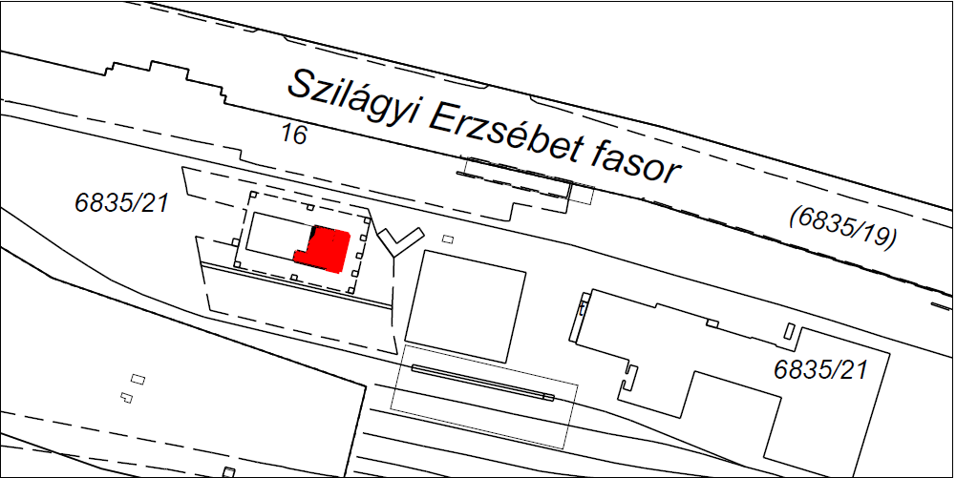

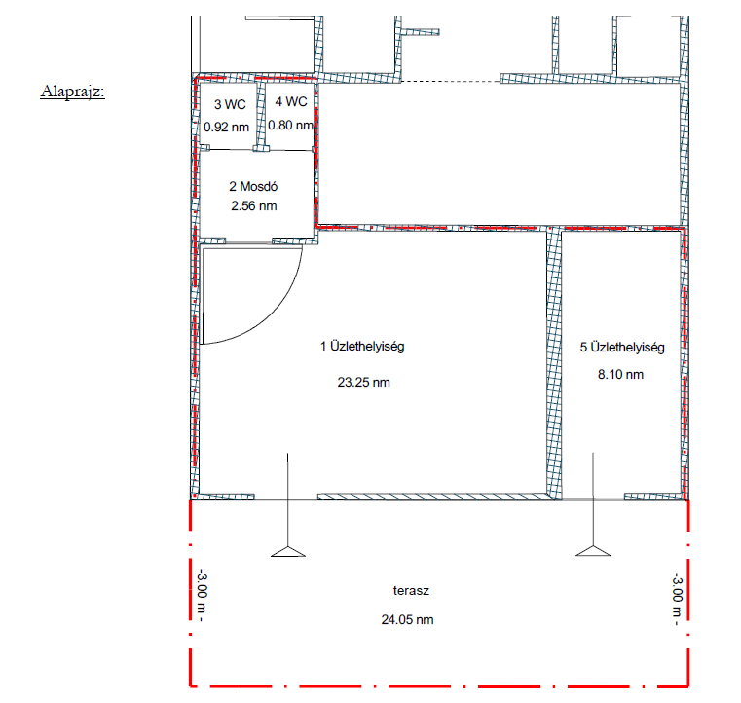

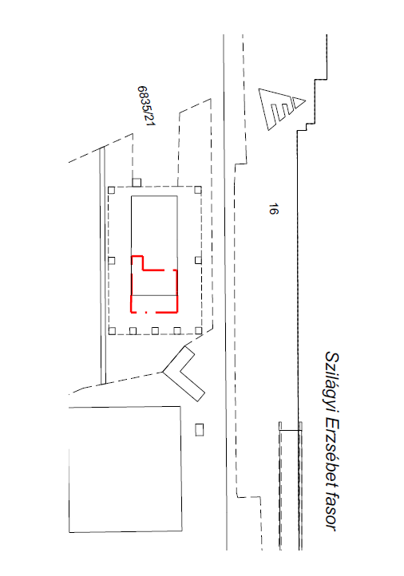

bérlemény fotója

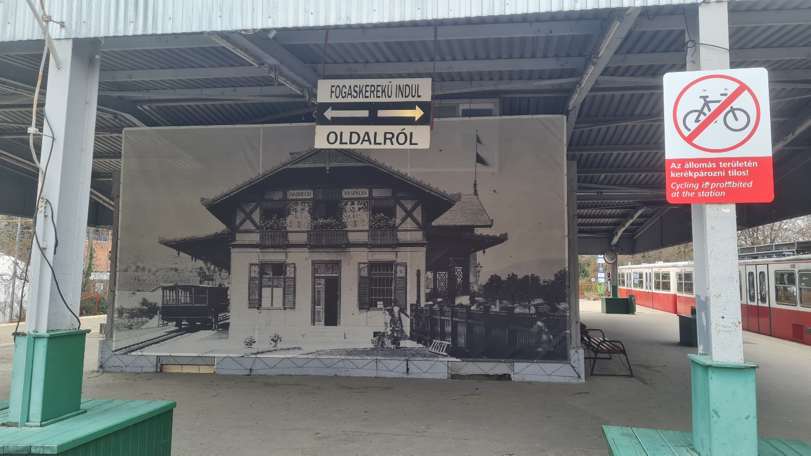

Készítette: BKV Zrt. Ingatlanhasznosítási osztály

Készült: Budapest, 2026. augusztus

